**XÁC ĐỊNH HÀM LƯỢNG POLYPHENOL TỔNG SỐ TRONG CHÈ, RAU CỦ QUẢ VÀ SẢN PHẨM CỦA NÓ BẰNG PHƯƠNG PHÁP ĐO MÀU DÙNG THUỐC THỬ FOLIN-CIOCALTEU**

*Determination of total polyphenol in tea, fruits, vegetables and products – colorimetric method using Folin-Ciocalteu reagent*

|  |  |  |
| --- | --- | --- |
| Nhân viên biên soạn | Nhân viên xem xét | Nhân viên phê duyệt |
| Phạm Thị Kim Cúc | Trần Thái Vũ | Trịnh Thị Minh Nguyệt |

**THEO DÕI SỬA ĐỔI TÀI LIỆU**

|  |  |  |  |
| --- | --- | --- | --- |
| STT | Vị trí | Nội dung sửa đổi | Ngày sửa đổi |
| **1** |  |  |  |
| **2** |  |  |  |
|  |  |  |  |
|  |  |  |  |
|  |  |  |  |

1. **TỔNG QUAN**
2. **Phạm vi áp dụng.**

* Tiêu chuẩn này quy định phương pháp xác định hàm lượng polyphenol tổng số trong chè và chè hòa tan, rau củ quả và sản phẩm của nó bằng phép phân tích đo màu dùng thuốc thử Folin-Ciocalteu.

1. **Tài liệu tham khảo.**

* Phương pháp này dựa trên : TCVN 9745-1:2013

1. **Nguyên tắc.**

* Polyphenol từ phần mẫu thử của lá chè đã nghiền mịn được chiết bằng methanol 70% ở 700C. Chè hòa tan được hòa trong nước nóng được bổ sung 10% (thể tích) aceton để ổn định dịch chiết. Các polyphenol trong dịch chiết được xác định bằng đo màu, dùng thuốc thử Folin-Ciocalteu. Thuốc thử này chứa chất oxi hóa là acid phosphor-vonframic, trong quá trình khử, các nhóm hydroxyl phenol dễ bị oxi hóa, chất oxi hóa này sinh ra màu xanh có độ hấp thụ cực đại ở bước sóng 765nm. Phản ứng này là do sự hình thành màu xanh của vonfarm và molypden. Các thuốc thử Folin-Ciocalteu phản ứng với nhiều hợp chất polyphenol và mặc dù có thể có đáp ứng khác nhau với các hợp chất đơn lẻ, thì việc lựa chọn axit galic làm chất chuẩn hiệu chuẩn cũng giúp ích cho việc thu được dữ liệu polyphenol tổng số.

1. **Thông tin an toàn phòng thí nghiệm.**

* Các phương pháp an toàn phòng thí nghiệm cần phải được thực hiện nghiêm ngặt như sử dụng áo blouse, tủ hút, găng tay, khẩu trang, kính bảo hộ lao động khi cần thiết.
* Các hoá chất thải phải được thu gom vào các bình chứa riêng biệt, cụ thể và có dán nhãn nhận biết.

1. **PHÂN TÍCH**
2. **Thiết bị và dụng cụ phân tích.**

Sử dụng các thiết bị, dụng cụ phòng thử nghiệm thông thường và cụ thể các thiết bị, dụng cụ sau đây:

* Cân phân tích
* Nồi cách thủy
* Máy ly tâm
* Ống ly tâm
* Máy đo quang
* Pipet các loại
* Bình định mức các loại
* Máy vortex

1. **Hoá chất và chất chuẩn.**
2. Hoá chất.

Chỉ sử dụng các thuốc thử đạt chất lượng phân tích.

* Nước cất
* Acetonitril
* Methanol
* Hỗn hợp chiết methanol/nước, 70% methanol: cho 700ml methanol vào bình định mức một vạch 1L. Pha loãng đến vạch bằng nước và trộn.
* Thuốc thử Folin-Ciocalteu 10%: hút 10ml thuốc thử Folin-Ciocalteu vào bình định mức 100mL bằng nước và trộn.

Dung dịch này chuẩn bị trong ngày sử dụng.

* Dung dịch Na2CO3 7.5%: cân 37.5g Na2CO3 cho vào bình định mức một vạch 500ml, thêm nước ấm đủ đến nửa bình. Lắc để hòa tan Na2CO3, để nguội đến nhiệt độ phòng, pha loãng bằng nước đến vạch và trộn.

1. Chất chuẩn..

* Chất chuẩn: Axit gallic.
* Dung dịch chuẩn gốc khoảng 1000ppm: Cân khoảng 0.11g (m) axit gallic ngậm một phân tử nước cho vào bình định mức 100ml. hòa tan trong nước và pha loãng tới vạch và trộn. Nồng độ chính xác của dung dịch chuẩn được tính theo công thức sau:

C (ppm) = m*170.12/188.14/100*1000*1000* độ tinh khiết

Chuẩn bị dung dịch chuẩn mới trong ngày sử dụng.

* Dãy chuẩn làm việc: Pha dung dịch chuẩn làm việc theo bảng sau:

|  |  |  |  |
| --- | --- | --- | --- |
| Dung dịch chuẩn axit gallic | Thể tích dung dịch chuẩn gốc axit gallic, ml | Thể tích định mức, ml | Nồng độ chuẩn làm việc, ppm |
| A | 1.0 | 100 | 10 |
| B | 2.0 | 100 | 20 |
| C | 3.0 | 100 | 30 |
| D | 4.0 | 100 | 40 |
| E | 5.0 | 100 | 50 |

Dãy chuẩn này được chuẩn bị trong ngày sử dụng.

1. **Kiểm soát QA/QC.**

Trong mỗi đợt phân tích, nhân viên phân tích thực hiện các mẫu sau để kiểm soát chất lượng phân tích.

* Mẫu Blank hóa chất
* Mẫu QC: Mẫu spike trên nền mẫu

Thực hiện mẫu Blank, mẫu QC theo mục VI.2.

**VI. Phân tích mẫu.**

1. Chuẩn bị mẫu.

Nghiền mịn và đồng nhất mẫu, bảo quản các mẫu trong các vật chứa kín tránh ánh sáng.

1. Xác định hàm lượng chất khô

Tình hàm lượng chất khô từ độ ẩm xác định (hao hụt khối lượng ở 1030C) trên phần mẫu thử theo tiêu chuẩn quy định cho từng nền mẫu khác nhau.

1. Chiết mẫu.

*a. Đối với chè hòa tan và sản phẩm từ chè:*

* Cân 0.5g mẫu (nếu mẫu có hàm lượng nước lớn thì cân khối lượng mẫu sao cho khối lượng quy về khô là khoảng 0.5g) cho vào bình định mức 50ml. Cho khoảng 25ml nước nóng (nhiệt độ tối đa khoảng 600C) vào chè hòa tan đựng trong bình định mức. Trộn đều để hòa tan mẫu và để nguội đến nhiệt độ phòng.

Thêm 5.0ml acetonitrile, pha loãng đến vạch bằng nước và trộn.

*b. Đối với chè, rau củ quả:*

* + Cân 0.2g (nếu mẫu có hàm lượng nước lớn thì cân một lượng mẫu sao cho khối lượng quy về khô là khoảng 0.2g) cho vào ống ly tâm
  + Cho hỗn hợp chiết methanol/nước vào nồi cách thủy ở 700C và để ít nhất 30 phút để cho hỗn hợp chiết cân bằng.
  + Cho ống ly tâm chứa mẫu vào nồi cách thủy đặt ở 700C. Thêm 5.0ml hỗn hợp chiết nóng ở trên , đậy nắp, trôn bằng máy vortex.
  + Tiếp tục đun nóng 10 phút trong nồi cách thủy, trộn trên máy vortex sau 5 phút đến 10 phút (trộn kỹ để đảm bảo chiết hết).
  + Lấy ống chiết ra khổi nồi cách thủy, để nguội về nhiệt độ phòng. Ly tâm trong 10 phút ở 3500r/min.
  + Gạn dung dịch ở phía trên vào bình định mức 10ml
  + Chiết lần hai và gộp dịch chiết vào bình định mức 10ml, thêm hỗn hợp chiết nguội methanol/nước đến vạch và trộn.
  + Dung dịch này bền ít nhất 24h nếu được bảo quản ở 40C.

4. Pha loãng mẫu:

* Hút 1.0ml dịch chiết mẫu vào bình định mức 100ml. Pha loãng đến vạch bằng nước và trộn.

5. Lên màu:

* Dùng pipet hút 2.0ml dung dịch chuẩn axit gallic A, B, C, D, E vào ống ly tâm 50ml
* Hút 2.0ml nước cất vào ống ly tâm 50ml để làm mẫu blank
* Hút 2.0ml dịch chiết mẫu pha loãng vào ống ly tâm 50ml
* Thêm 5.0ml thuốc thử Folin-Ciocalteu vào từng ống và trộn
* Sau khi thêm thuốc thử 3-8 phút, thêm 4.0ml dung dịch Na2CO3 vào mỗi ống. Đậy nắp và trộn.
* Để yên ở nhiệt độ phòng trong 60 phút, sau đó đo mật độ quang trong cuvet 10mm ở bước sóng 765nm.
* Mẫu trắng thuốc thử phải có mật độ quang <0.010. Nếu cao hơn thì có nghĩa đã bị nhiễm bẩn từ nước, thuốc thử hoặc dụng cụ.

6. Đo quang:

Sau khi cho tác nhân khử vào, mẫu Blank. Đường chuẩn và mẫu được đo màu trên thiết bị UV – Vis trong khoảng thời gian 10 – 30 phút.

* + Đo quang ở bước sóng 765nm.
  + Sử dụng Blank nước cất có thêm thuốc thử để cell blank (hoặc Auto Zero).
  + Trình tự đo màu:
* Các điểm chuẩn từ thấp đến cao
* Mẫu blank
* Mẫu, mẫu lặp
* Chuẩn check.

1. **TÍNH TOÁN KẾT QUẢ.**

Hàm lượng polyphenol trong mẫu được tính theo công thức sau:



Trong đó:

C0: nồng độ được suy ra từ đường chuẩn, ppm

f: hệ số pha loãng

Vdm: thể tích định mức, ml

1. **KIỂM SOÁT DỮ LIỆU QA/QC**

* Đồ thị thuyến tính tuyến tính ít nhất 5 điểm chuẩn với r2 ≥ 0.995
* Độ lệch của dung dich chuẩn check không quá 15%
* Chênh lệch tuyệt đối giữa hai kết quả phân tích không quá 5% các trường hợp vượt quá giới hạn lặp lại (r) và tái lặp (R) được nêu trong bảng 1

Bảng 1:

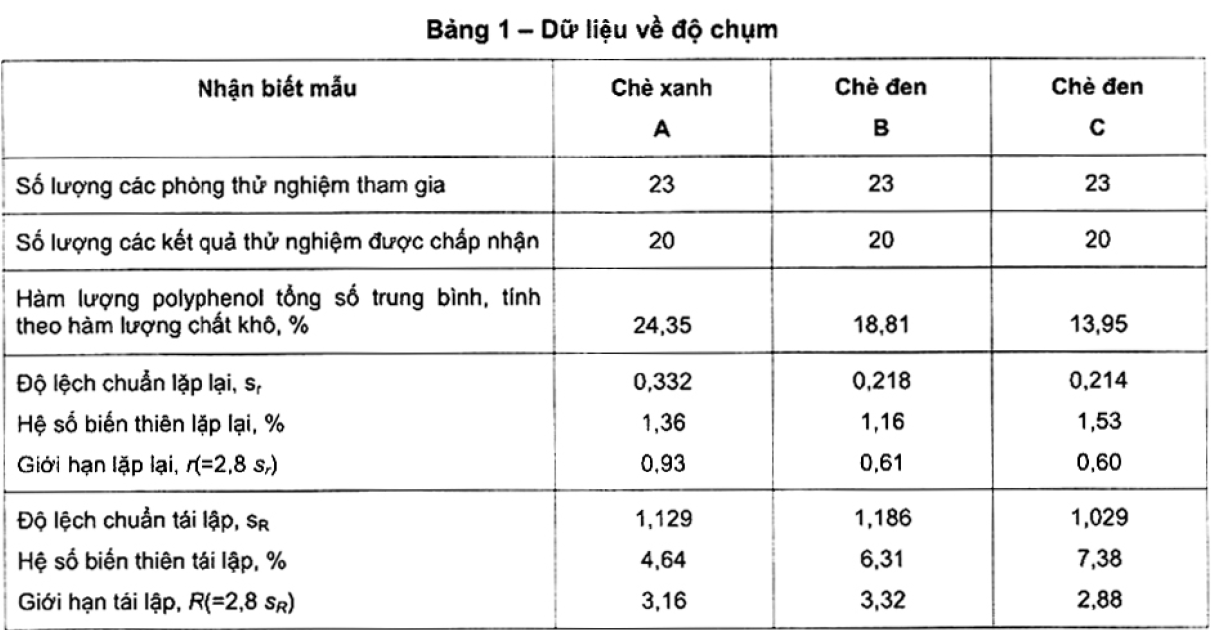

1. **BÁO CÁO KẾT QUẢ.**

* Kết quả phân tích được báo cáo theo biểu mẫu:
* BM.15.04a
* BM.15.06